**新人教版 选择性必修3 Unit** **1 Art**

**Reading and Thinking-A Short History of Western Painting**

**一、【单元学习主题】**

人与社会, 人教版高中英语选择性必修3（2019版）**Unit 1 Art**

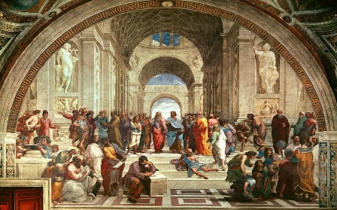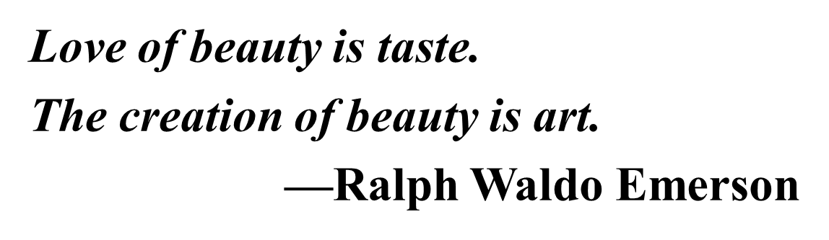

**二、【设计思路】**

本节课的重点是梳理文本内容和结构，以寻找全文主干和学习西方绘画艺术简史等问题为重点展开教学，并在利用问题链处理信息的过程中感知话题词汇。首先，引导学生回顾在画廊或书本上见过的绘画艺术作品，设计问题并在整体阅读后回答，以培养学生自主学习的习惯和意识；其次，通过回顾有关西洋绘画的图片和著名的画家引入西方绘画艺术简史（A short History of Western Painting）这一话题，进行读前预测，思考西方绘画艺术作品的不同历史时期；接着，通读全文寻找段落主题句，定位关键信息，梳理篇章脉络，整理出主体部分的时间线并画出课文结构图；并根据Introduction- what -how这条线索来串联全文，利用问题链分块处理文本信息；讨论什么是真正的艺术及西方绘画艺术简史和各个阶段的绘画艺术特征，以及西方绘画艺术给我们带来的精神内涵和借鉴作用。最后布置学生课后完成一份关于西方绘画艺术的概要写作，为完成下一课时的目标做好语言铺垫。

**三、【课标要求】**

1. 知识要求：通过阅读本篇课文、单元学习任务，了解说明文的主要写作目的和语篇结构，从语篇中提取主要信息和观点，理解语篇要义，根据语篇标题和图片预测语篇的主题和内容。通过比较、分析、思考和推断，区分和鉴别语篇包含或反映的社会文化现象，并做出正确的价值判断。
2. 核心素养要求：在阅读学习中提高语言技能，培养态度和行为价值取向，积极运用和调适英语学习策略，增强学生的语言能力、文化意识和学习能力，对事物做出正确的价值判断。

**四、【学习建议】**

1. 通过对标题、图片的预测，自主提问并验证提问，梳理问题链；
2. 通过了解有关西方绘画艺术简史的背景知识，感受西方绘画艺术的特征和魅力；
3. 通过探讨西方绘画艺术的特征和历史，中西方绘画艺术的各种形式与风格，各时代的著名画家及他们的代表作品，培养他们对绘画艺术的兴趣，鼓励他们结合自身的认知体验，表达对西方绘画艺术的看法。

**五、【学习评价****】**

**1.** 能否通过预测、略读、跳读、扫读等阅读技巧获得文章大意和事实细节；

2. 能否梳理全文的篇章结构和内容，学习阅读策略和技巧，并将其运用到之后的同类篇章的阅读中。

3. 能否通过回答一系列问题获取文章事实性细节及形成对西方绘画艺术的态度和观点。

**六、【教学重点】Teaching Important Points**

1. 帮助学生理解阅读文本的主要信息和篇章结构；引导学生根据合适的文本体裁运用阅读策略“制作时间线”（make a timeline）;

2. 指导学生互相交流对中西方绘画艺术的认识，提高学生对西方文化艺术的认知。

**七、【教学难点】Teaching Difficult Points:**

**1.** 学生通过阅读，获取关于西方绘画艺术的主要信息；了解西方绘画艺术的发展过程。

**2.** 学生通过阅读、讨论等活动，形成自己对中西方文化艺术形式与风格的看法和观点。

**【教学资源信息技术应用】Teaching Aids：**

The multimedia：Seewo Whiteboard 5

**八、【教学准备】：**

Search the Internet for some background information of the history of western painting.

**九、【教学方法】Teaching Methods：**

1. Fast reading (Skimming) ，detailed reading.

2. Scanning to get the detailed information.

3. Task-oriented teaching method.

4. Individual work and group work.

5. Cooperative learning method

6. Activity-based method to make students interested in what they will learn from Fast reading to get the general idea of the passage.

7. Careful reading to get some detailed information in the passage.

**十、【教学评价】:**

|  |  |  |  |  |
| --- | --- | --- | --- | --- |
| **教学评价:** | | | | |
|  | **课程内容** | **反思内容** | **自我评价** |  |
|  | **主题语境** | **作者重点突出了什么主题语境？** |  |  |
|  | **语篇内容** | **语篇是什么体裁？结构特征是什么？** |  |  |
|  | **语言知识** | **能否根据时间轴复述文章？** |  |  |
|  | **语言技能** | **能否通过图片及标题猜测文章大意？**  **能否总结文中西方文化艺术简史的脉络？** |  |  |
|  | **文化知识** | **了解****西方文化艺术简史，中西方各种艺术形式和风格** |  |  |
|  | **学习策略** | **哪些学习方法对自己的学习帮助最大？** |  |  |
| **学后反思：** | | | | |
| 总结课上所学，对学生进行思想文化和艺术教育，提高学生对西方文化艺术简史的了解。 | | | | |